**TÉCNICA DE LIMPIEZA Y DESINFECCIÓN DE MANOS**

1. **INTRODUCCIÓN**

Los variados agentes infecciosos que pueden producir diarrea se transmiten habitualmente por la vía fecal-oral, es decir por la ingesta de agua o alimentos contaminados y también por la contaminación directa de las manos. El lavado de manos con jabón interrumpe el ciclo de esta contaminación.

Las infecciones respiratorias agudas, como la gripe o la neumonía, pueden evitarse con el lavado frecuente de manos. También los parásitos intestinales e algunas infecciones en la piel y los ojos.

Esta sencilla práctica de higiene es el modo más efectivo de cuidar nuestra salud.

**2. DEFINICIÓN**

El **lavado de manos** es la frotación vigorosa de las **manos** previamente enjabonadas, seguida de un aclarado con agua abundante, con el fin de eliminar la suciedad, materia orgánica, flora transitoria y residente, y así evitar la transmisión de estos microorganismos de persona a persona.

1. **ALCANCE**

Esta técnica debe ser desarrollada por todo el personal que labora en el area de la cocina y se realizara cada vez que ingrese a las zonas de proceso, durante la jornada [laboral](http://www.monografias.com/trabajos13/renla/renla.shtml), cada vez que vaya al baño, cada vez que cambie de actividad, cada vez que toque basura o la tapa de la caneca de basura y siempre que se considere necesario.

**4. MATERIALES**

- Jabón desinfectante para manos.

- Cepillo para uñas.

- Lavamanos.

- Secador automático o toallas desechables.

**5. RESPONSABLE**

* todo el personal que sea manipulador de alimentos del centro de protección.

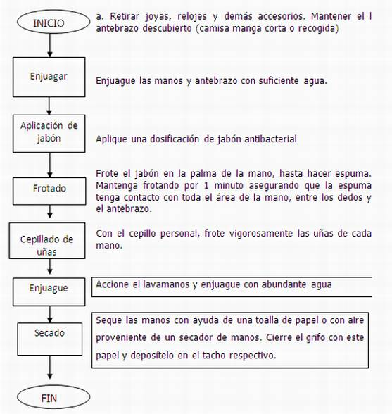**6. PASOS A SEGUIR:**